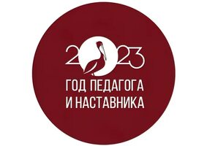
Методическая мастерская «Приёмы организации эффективного взаимодействия с родителями»

Квест - игра
«Творчество в педагогической профессии»

Современные педагогические технологии в образовательном процессе

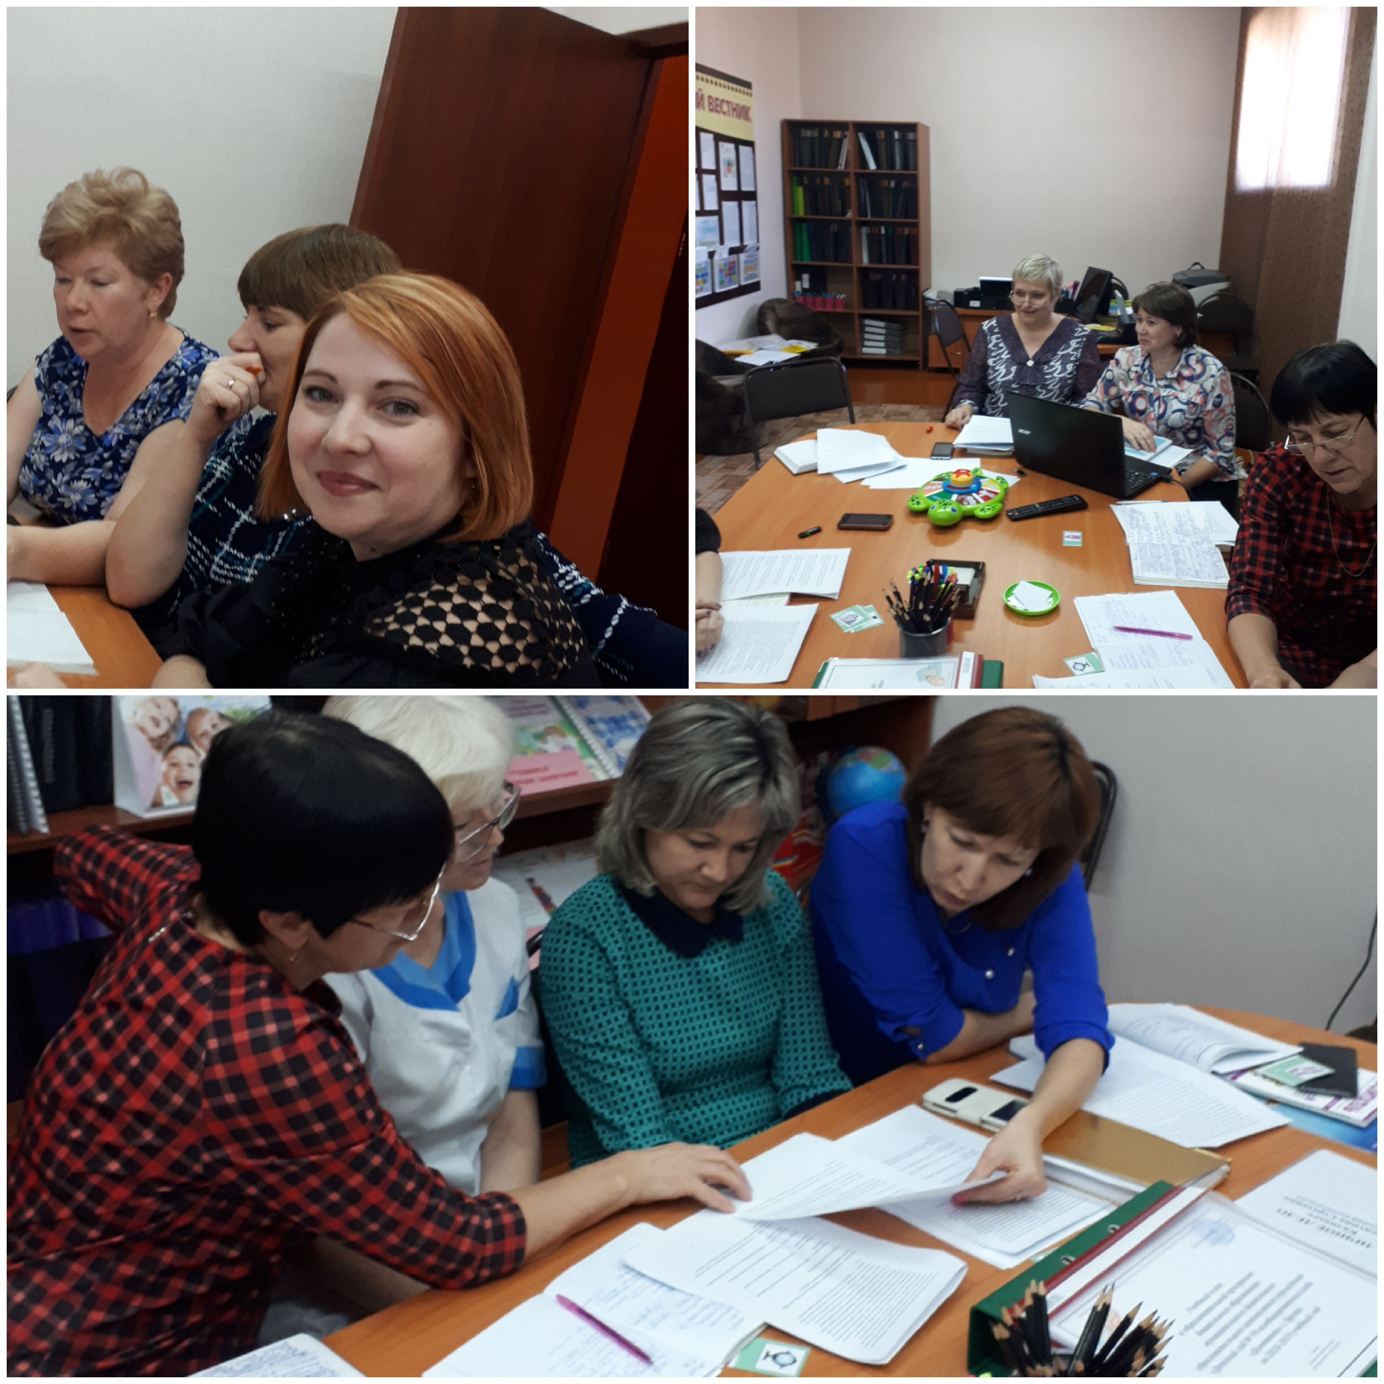

Семинар-практикум для молодых педагогов «Личностный и профессиональный рост»
Поиск резервов
для эффективной педагогической деятельности

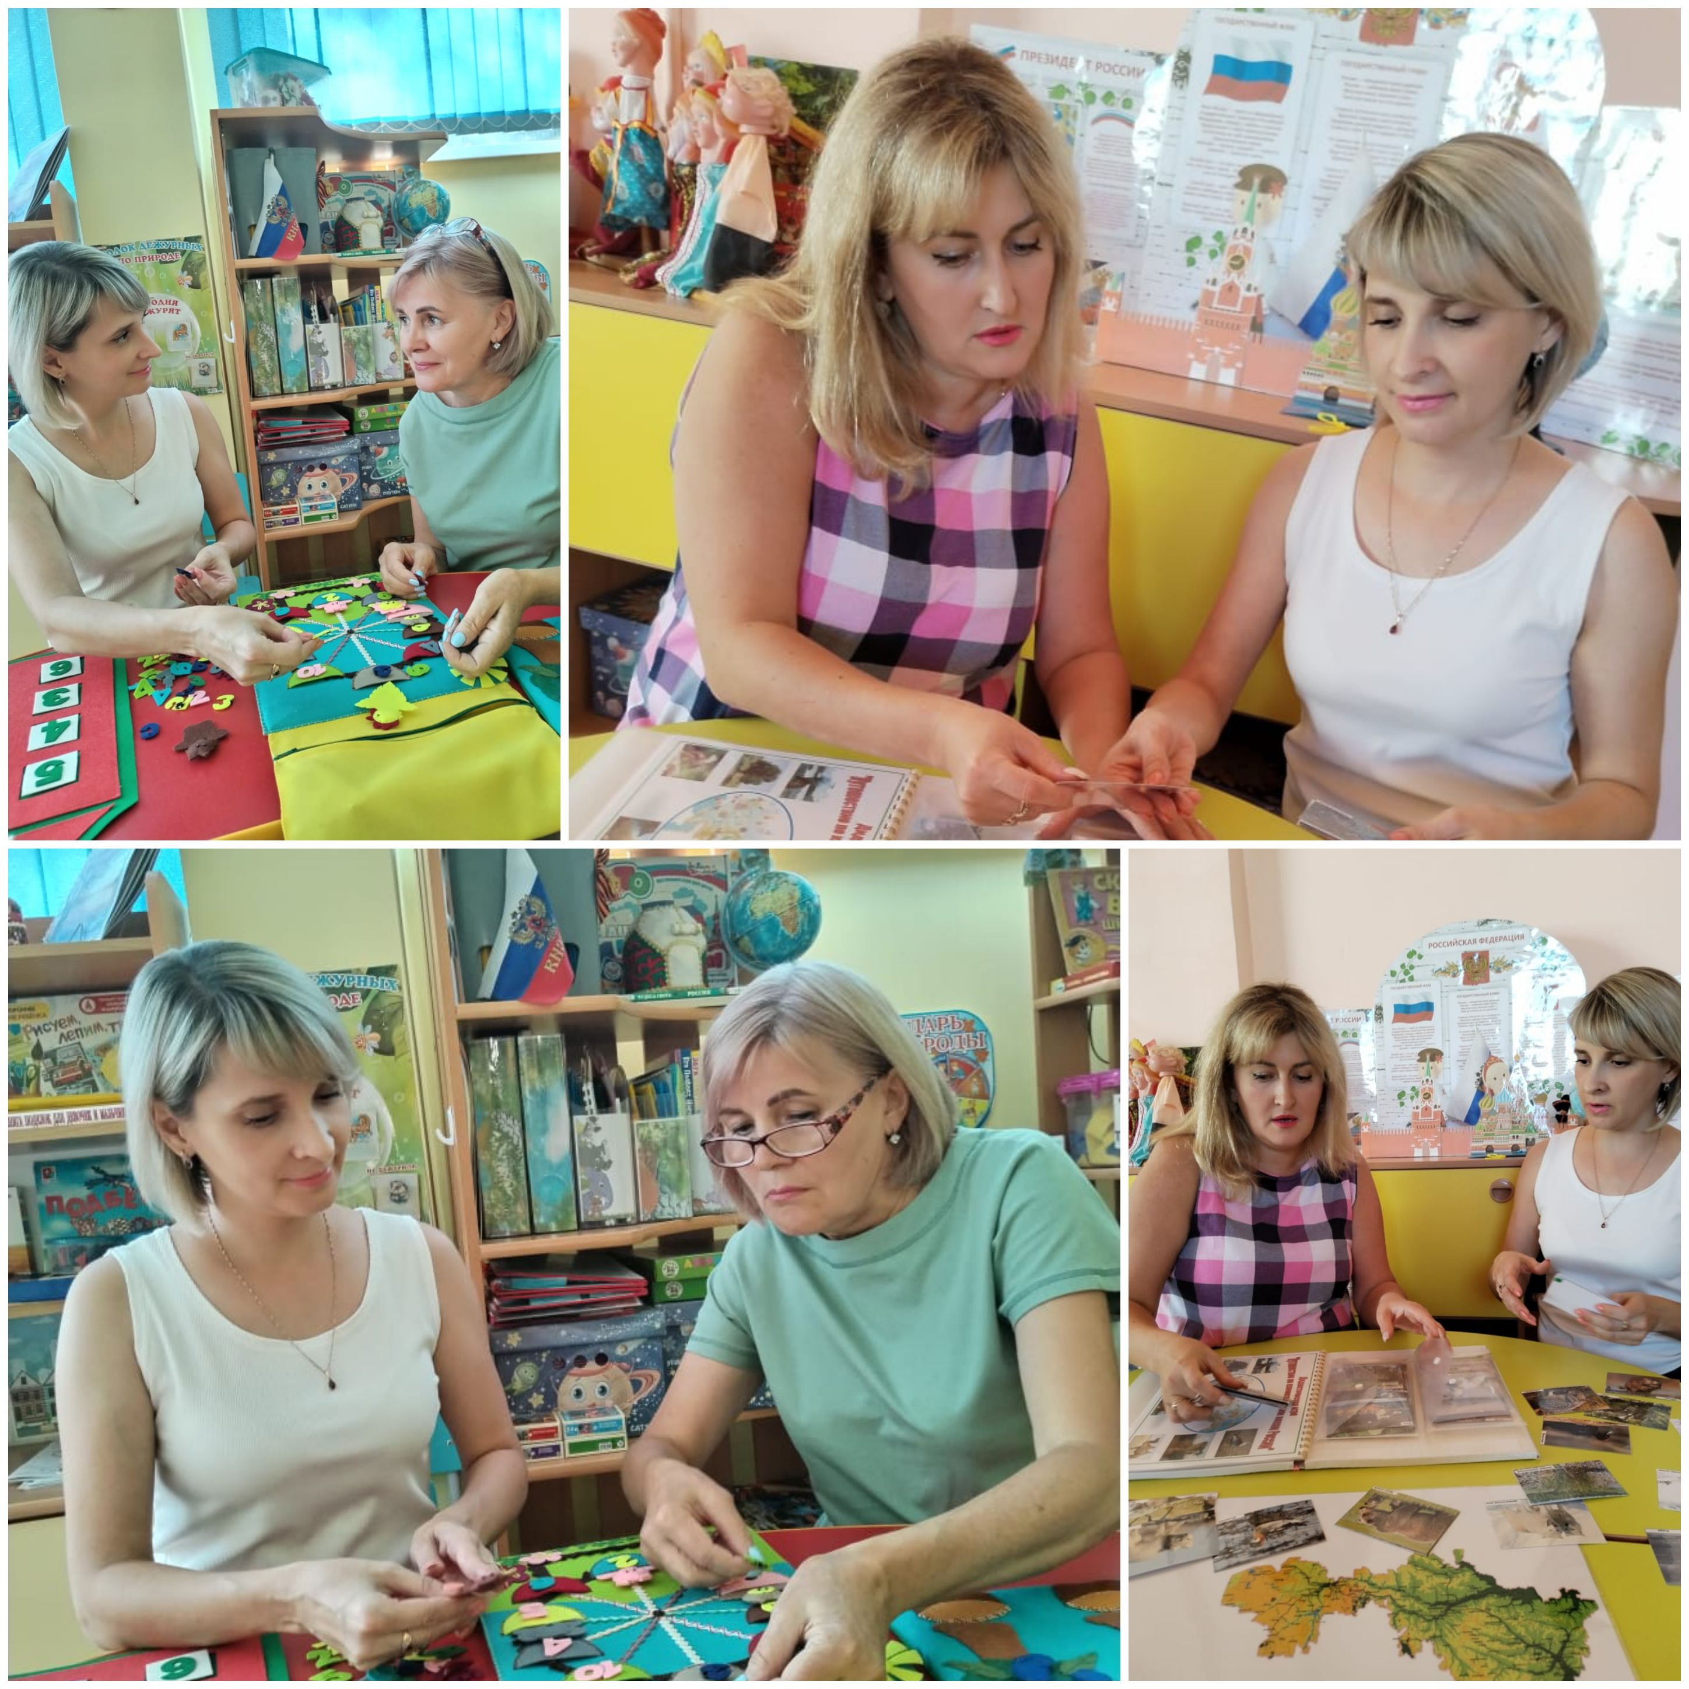

Основы взаимодействия с «трудными родителями»

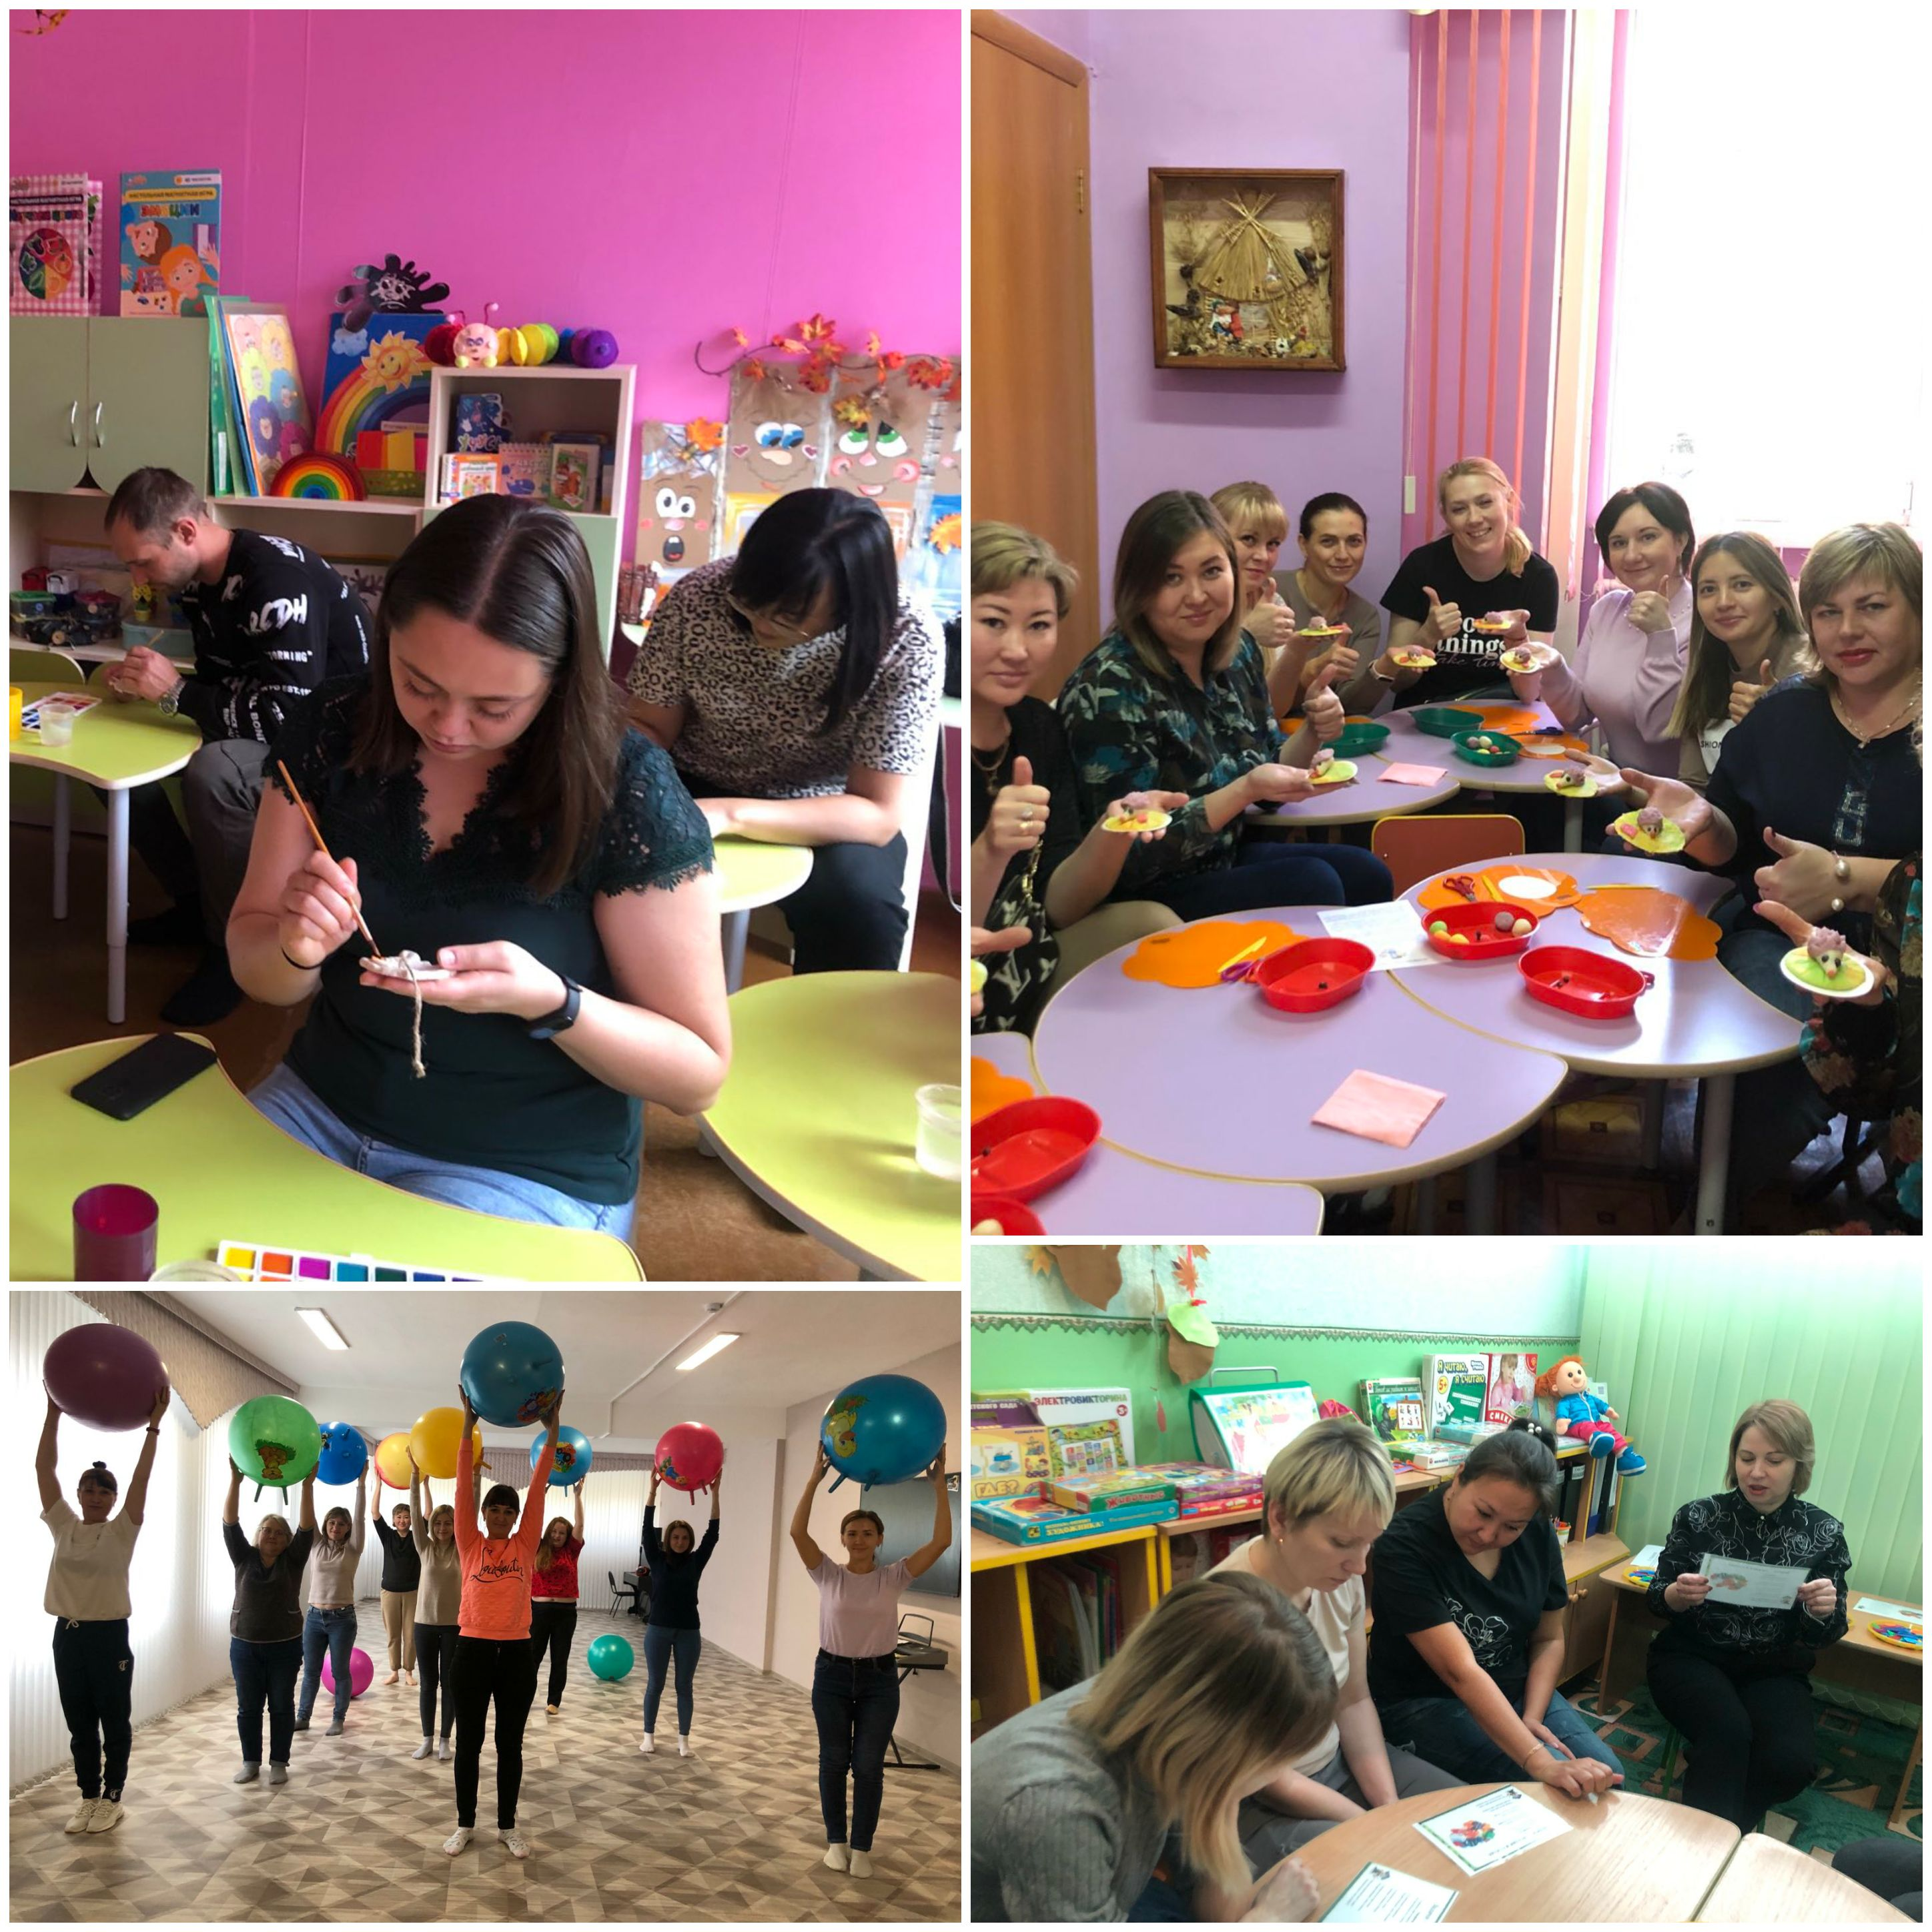

НЕДЕЛЯ ПЕДАГОГИЧЕСКОГО МАСТЕРСТВА «ПУТЕШЕСТВИЕ В СТРАНУ ЗНАНИЙ»

Цель: выявление, поддержка и развитие педагогического опыта и инициатив в области дошкольного образования, выявление инновационного опыта, содействие развитию творческого потенциала педагогов ДОУ, обмен опытом по использованию новых педагогических технологий, форм и методов работы с детьми.

